Böcker i orange paket

Paket 1 (maj)
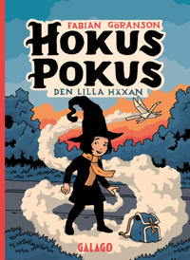 | 
Hokus pokus: Den lilla häxan | Alfons Åberg undersöker och experimenterar -
Ida är nio år, har livlig fantasi och lite svårt att få vänner. Hon gruvar sig för att sommarlovet ska ta slut, men så hittar hon en märklig hatt i ett buskage. | Alfons funderar och klurar mycket på varför saker är som de är. Varför smälter isbitarna i saften och varför kommer det rök ur kastrullen när pappa kokar vatten? Gör enkla experiment  med Alfons av saker som redan finns hemma. Upptäck gas, molekyler och hur saker funkar.
Paket 2 (juni)
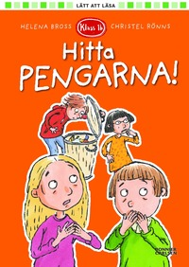 | 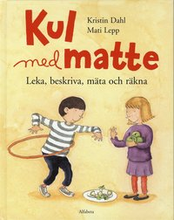
Hitta pengarna av Helena Bross | Kul med matte: Leka, beskriva, mäta och räkna
Fristående del i den lättlästa serien om kompisarna i Klass 1 b. Franks föräldrar ska skiljas och han är verkligen ledsen. Och hur blir det med hans kalas? Dramatiskt och lite sorgligt men framför allt hoppfullt skrivet. | Här ges tips på roliga lekar att göra hemma där man får känslan för matematik på köpet.
Paket 3 (juli)
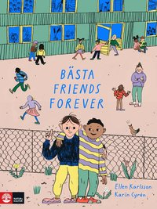 | 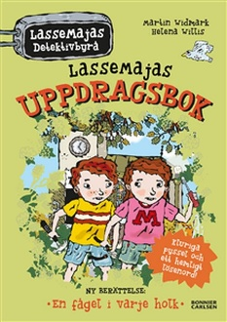
Bästa friends forever | LasseMajas uppdragsbok
En härlig berättelse om vänskap och relationer i förskoleklass. Passar både för högläsning och att läsa själv. Första delen i en serie. | En rolig berättelse om LasseMajas detektivbyrå och egna, spännande uppdrag att lösa! Kul pyssel, tips och lekar som räcker riktigt länge.
Paket 4 (augusti)
 | 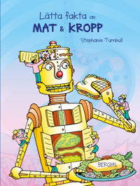
Halsen rapar, hjärtat slår - rim för 0 - 100 år | Lätta fakta om mat och kropp
Humoristiska verser om allt mellan himmel och jord samt finstämda dikter om vänskap, saknad och att bli stor. Underbara illustrationer förstärker texterna. | Varför behöver vi mat? Vad händer inuti kroppen när vi äter? Vilka livsmedel ger energi och vilka gör oss friska och starka? Texten varvas med fotografier och teckningar.
Paket 5 (september)
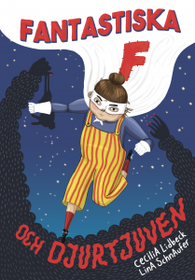 | 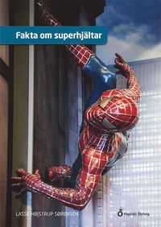
Fantastiska F och djurtjuven | Fakta om superhjältar
Vem skulle inte vilja ha magiska krafter? Lättläst bok med härliga färgbilder som lockar till läsning. Första boken i en serie. | Spännande fakta som presenteras med lite text och mycket bilder.  Del i serien Nypons lättlästa faktaböcker..
Paket 6 (oktober)
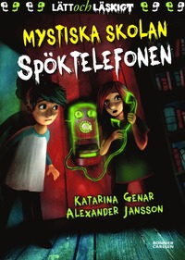 | 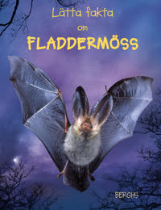
Spöktelefonen av Katarina Genar | Lätta fakta om fladdermöss
Barnen i Mystiska skolan är tillbaka med ett nytt spökäventyr. Lättläst och spännande. | Hur sover fladdermössen? Var gömmer de sig? Vad äter de? Vilka är dess fiender? Detta och mycket mer får man veta i den här boken. Rikt illustrerad med foton och teckningar.

